Selamlar bu ETH Eapply sitesinde yapılanları anlatan bir dokümandır.
Öncelikli olarak bilgilerinizi girmeniz gerekiyor.
Hepsinin nasıl girileceği aşağıda anlatılmıştır.
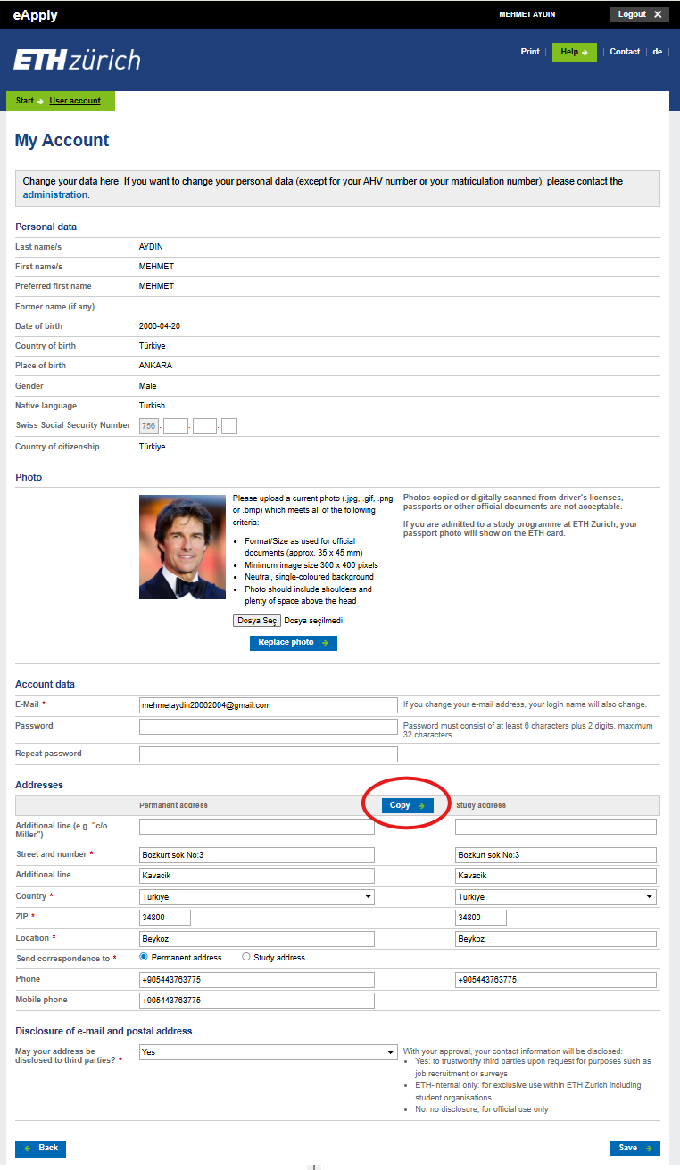
Ardından hangi seviyeden başvurduğunuzu belirtiyorsunuz.
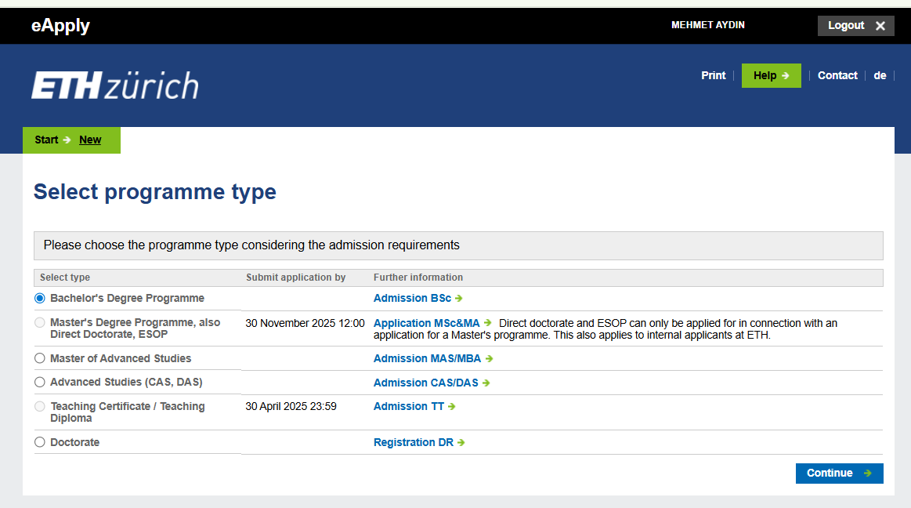
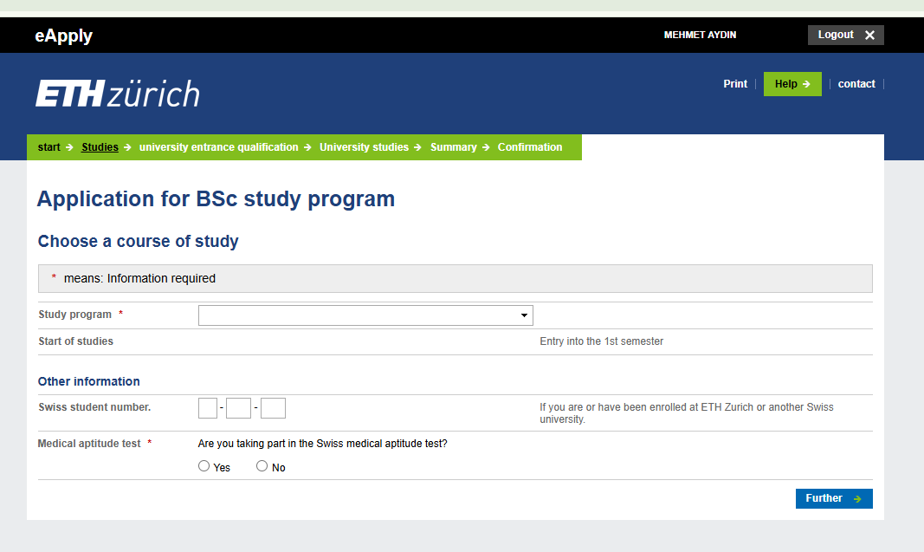
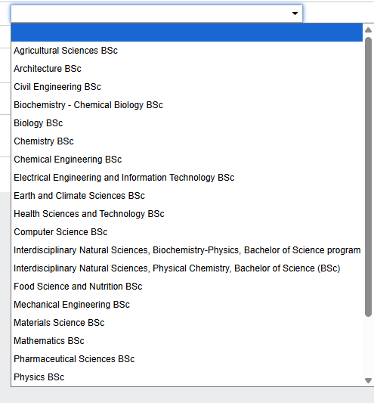
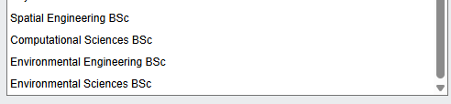

Computer Science için dolduruyoruz.

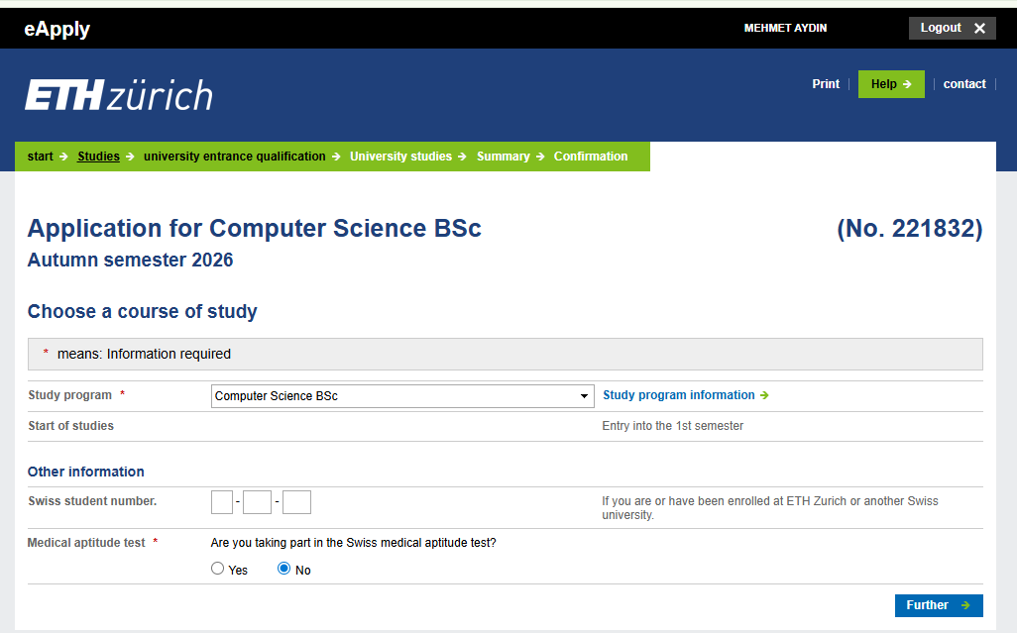

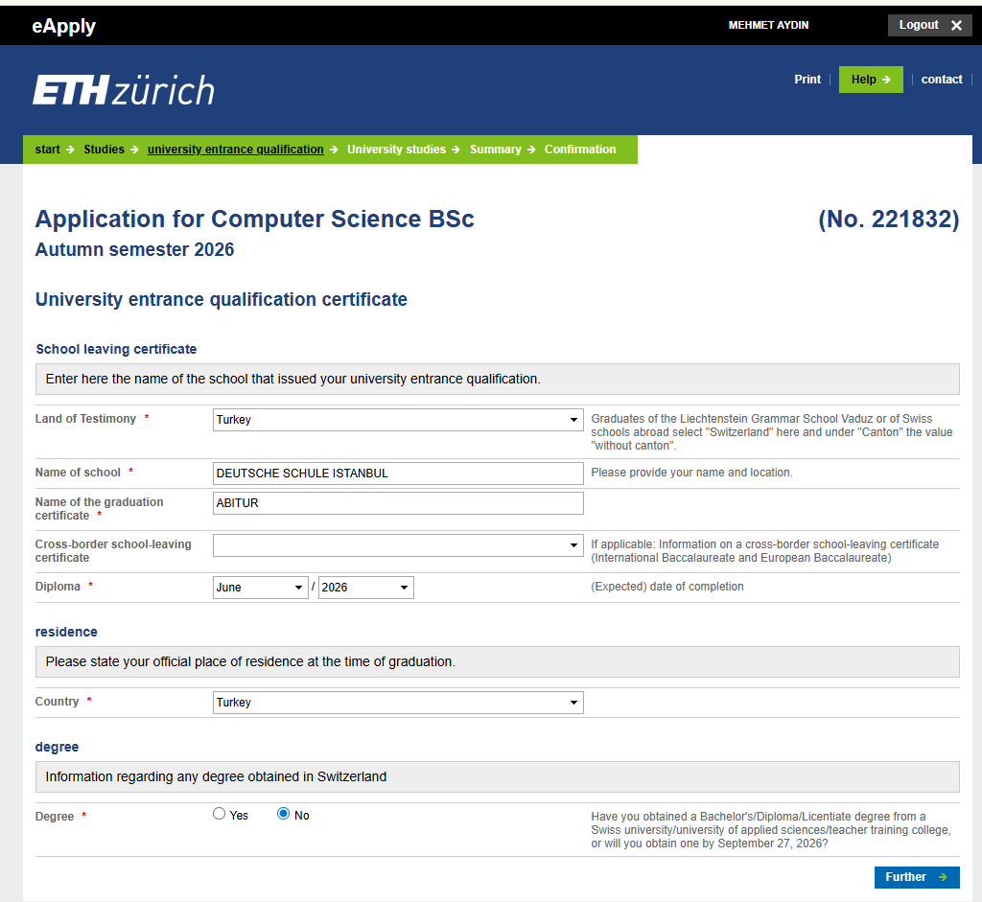

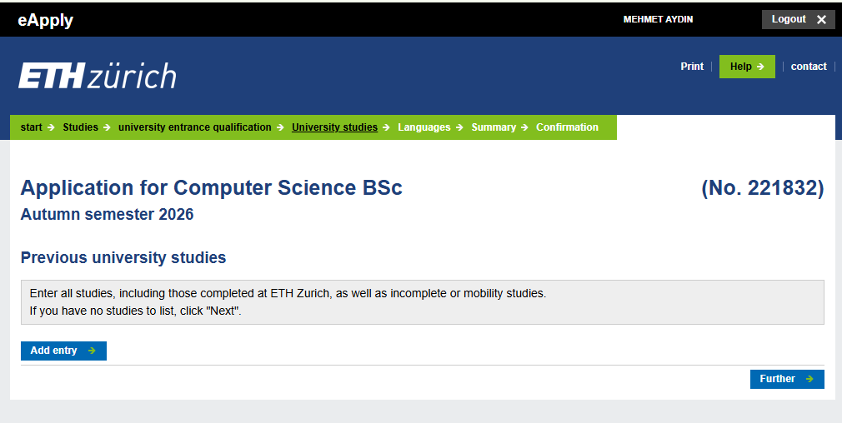
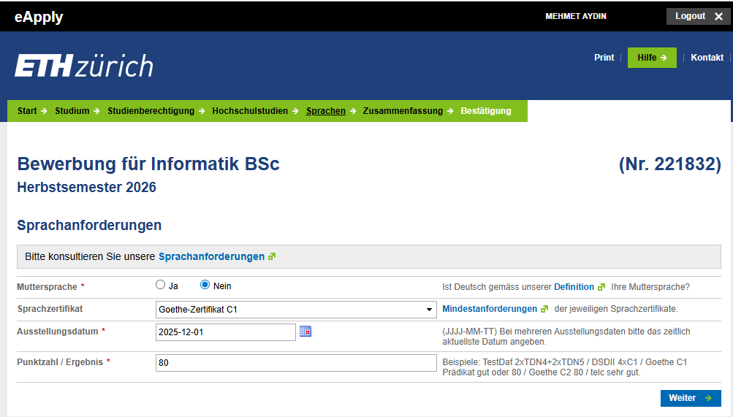
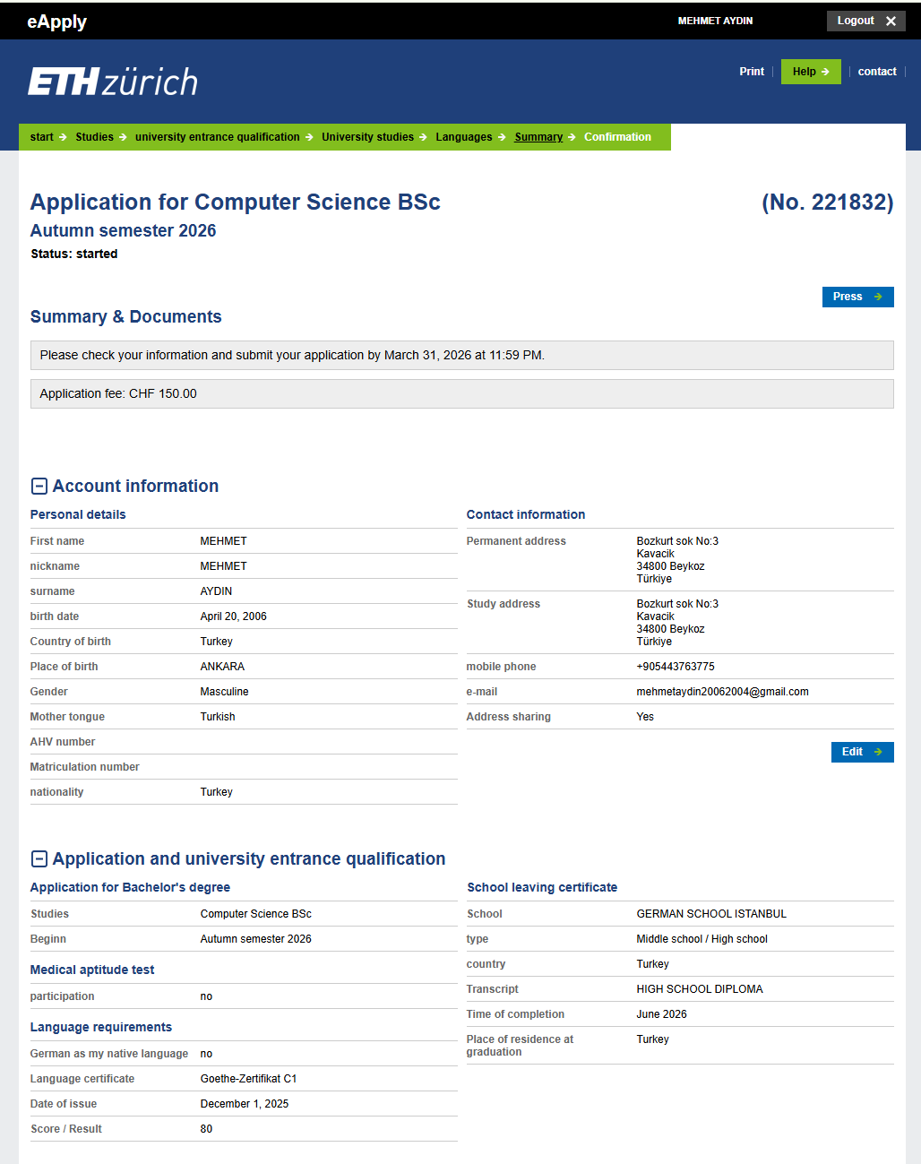
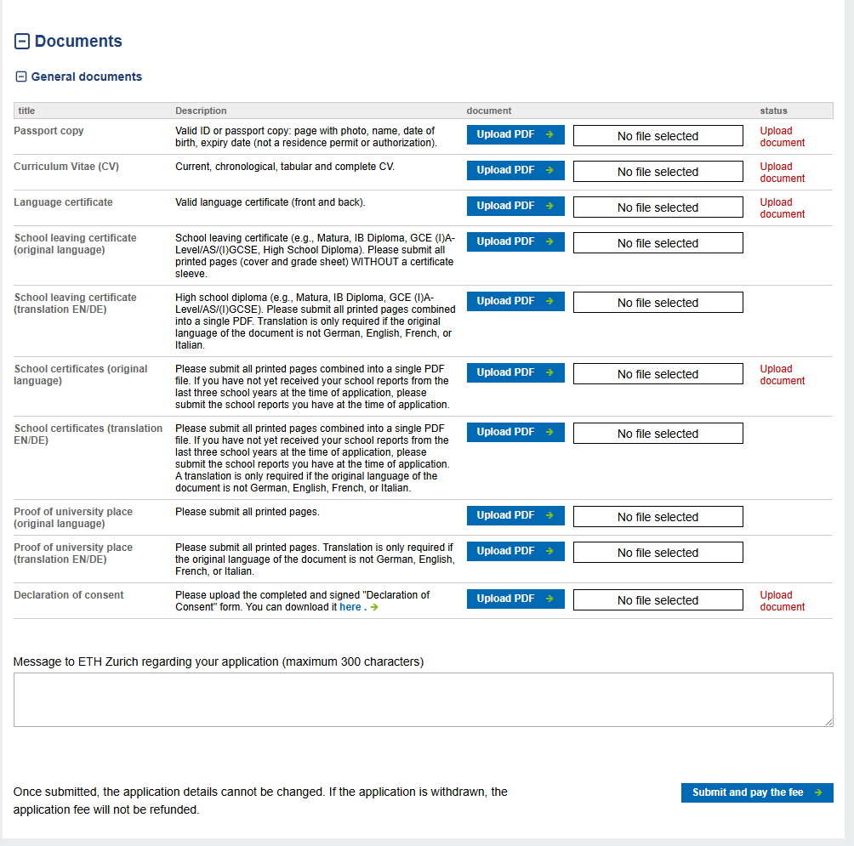
Yukarıdaki dokümanların yüklenip ardından da başvuru ücretinin 150 CHF ödenmesi gerekiyor.
Problem report:
- Document: Passport copy missing.
- Document CV (Resume) is missing.
- Language certificate document missing.
- The document "School certificates (original language)" is missing.
- The consent form document is missing.

